Bogotá D.C., 28 de julio de 2021

Doctor
JORGE HUMBERTO MANTILLA SERRANO
Secretario General
Cámara de Representantes

ASUNTO: RADICACIÓN PROYECTO DE LEY PROYECTO DE LEY No. ___ POR MEDIO DE LA CUAL SE MODIFICA LA LEY 819 DE 2003 Y SE MODIFICA EL CONCEPTO DE IMPACTO FISCAL

De conformidad con los artículos 139 y 140 de la Ley 5ta. De 1992, y demás normas concordantes, presento a consideración de la Honorable Cámara de Representantes, el PROYECTO DE LEY No. ___ POR MEDIO DE LA CUAL SE MODIFICA LA LEY 819 DE 2003 Y SE MODIFICA EL CONCEPTO DE IMPACTO FISCAL.

Lo anterior, con la finalidad de que se sirva ordenar a quien corresponda, dar el trámite correspondiente conforme a los términos establecidos por la Constitución y la Ley.

De los Honorables Congresistas.

VÍCTOR MANUEL ORTIZ JOYA
Representante a la Cámara por Santander.
Partido Liberal Colombiano.

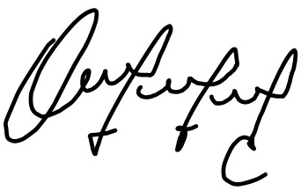
JAIME RODRIGUEZ CONTRERAS
Representante a la Cámara
Departamento del Meta

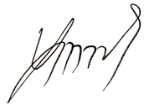
FELIPE ANDRÉS MUÑOZ DELGADO
Representante a la Cámara
Departamento de Nariño

JOSE LUIS CORREA LOPEZ
Representante a la Cámara
Departamento de Caldas
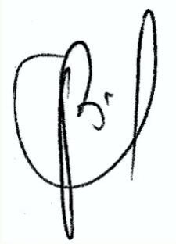

CARLOS JULIO BONILLA SOTO
Representante a la Cámara
Departamento del Cauca

ELIZABETH JAY-PAG DIAZ.
Honorable Representante a la Cámara
Departamento Archipiélago de San Andrés Providencia y Santa Catalina.

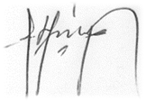
HENRY FERNANDO CORREAL
Representante a la Cámara

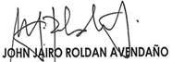
Representante a la Cámara
Departamento de Antioquia

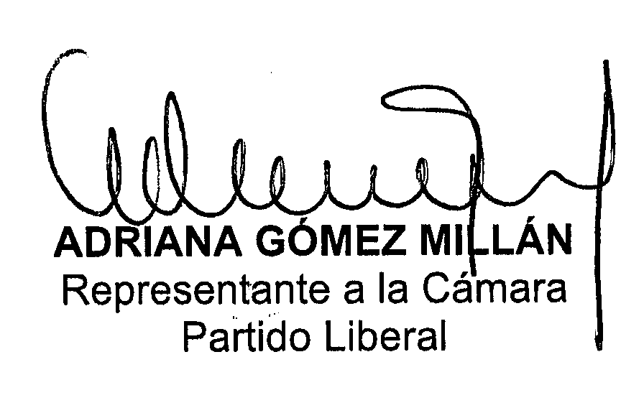

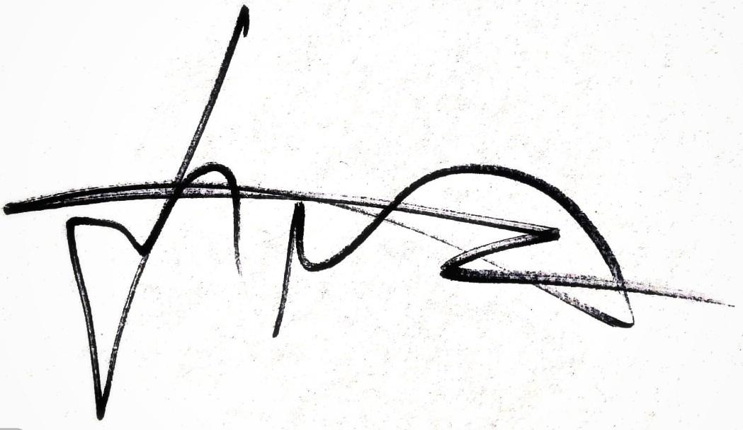
JHON ARLEY MURILLO BENITEZ
Representante a la Cámara
Circunscripción Especial Afro Partido Colombia Renaciente

ENRIQUE CABRALES BAQUERO
Representante a la Cámara por Bogotá D.C.
Partido Centro Democrático

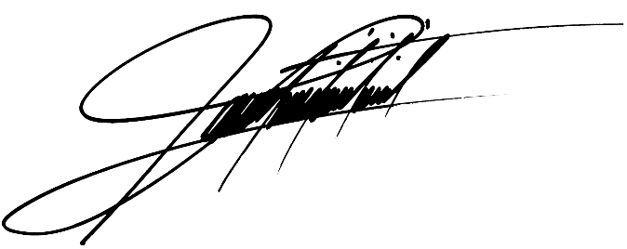

ALEXANDER BERMÚDEZ LASSO
Representante a la Cámara por Guaviare

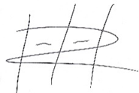
FABIO FERNANDO ARROYAVE
Representante a la Cámara
Partido Liberal

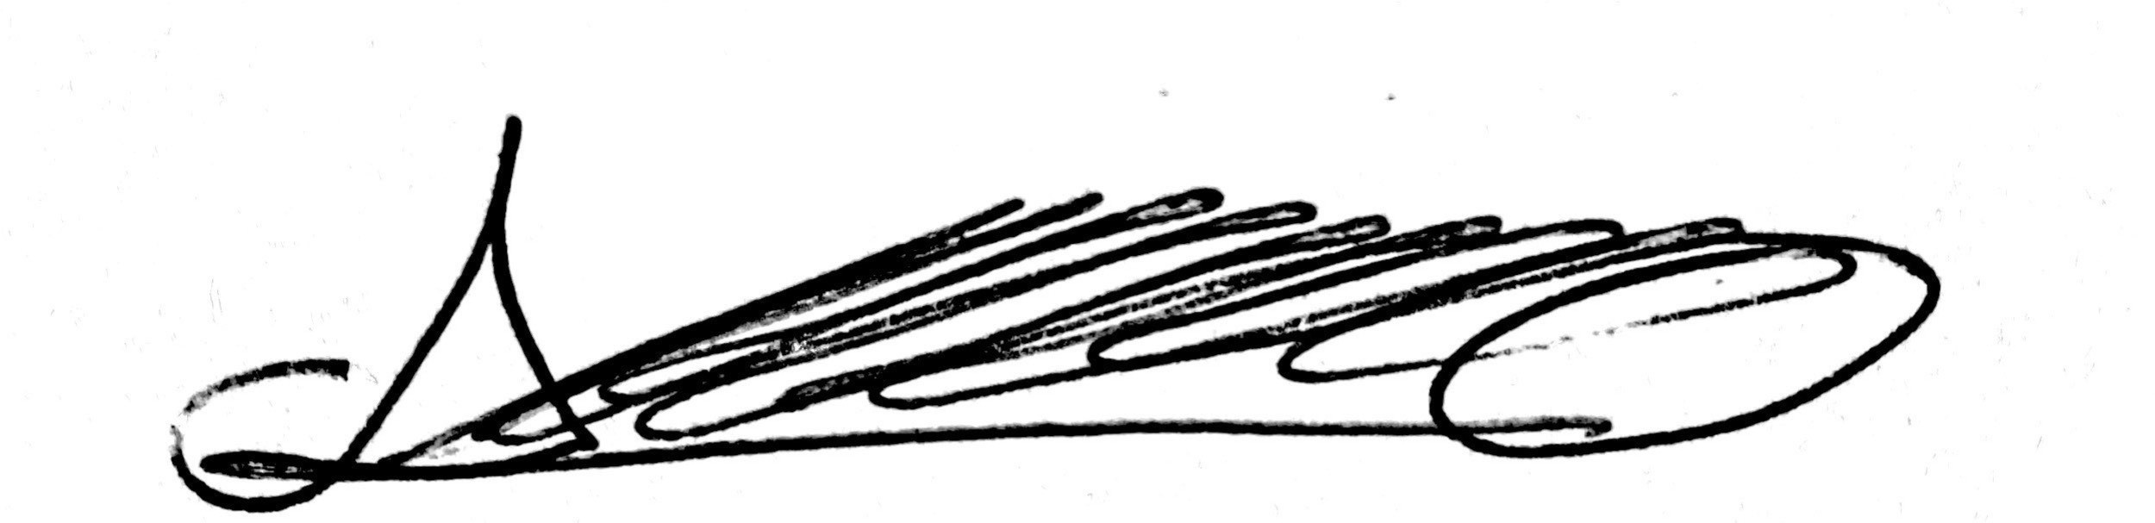

ATILANO ALONSO GIRALDO ARBOLEDA

Representante a la Cámara
Departamento del Quindío.

PROYECTO DE LEY No. ___
POR MEDIO DE LA CUAL SE MODIFICA LA LEY 819 DE 2003 Y SE MODIFICA EL CONCEPTO DE IMPACTO FISCAL
EL CONGRESO DE COLOMBIA
DECRETA:

Artículo 1. Modifíquese el artículo 7 de la Ley 819 de 2003, el cual quedará así:
Artículo 7º. Análisis del impacto fiscal de las normas. En todo momento, el impacto fiscal de cualquier proyecto de ley, ordenanza o acuerdo, que ordene gasto o que otorgue beneficios tributarios, deberá hacerse explícito y deberá ser compatible con el Marco Fiscal de Mediano Plazo.
Para estos propósitos, deberá incluirse expresamente en la exposición de motivos y en las ponencias de trámite respectivas los costos fiscales de la iniciativa y la fuente de ingreso adicional generada para el financiamiento de dicho costo.
El Ministerio de Hacienda y Crédito Público, en cualquier tiempo durante el respectivo trámite en el Congreso de la República, deberá rendir su concepto frente a la consistencia de lo dispuesto en el inciso anterior. En ningún caso este concepto podrá ir en contravía del Marco Fiscal de Mediano Plazo. Este informe será publicado en la Gaceta del Congreso.
Cuando se trate de proyectos de ley que busquen desarrollar, satisfacer o proteger derechos fundamentales consagrados en la Constitución Nacional o aquellos derechos conexos al derecho a la vida; el concepto emitido por el Ministerio de Hacienda y Crédito Público debe contemplar la posibilidad de financiar gradualmente la iniciativa dentro de las metas de sostenibilidad fiscal establecidas en el Marco Fiscal de Mediano Plazo.
Así mismo, el gobierno nacional deberá incluir en su concepto el detalle de los recursos destinados a garantizar el cumplimento de dichos derechos durante la vigencia fiscal o en el Plan Nacional de Desarrollo correspondiente.
En efecto, todo concepto emitido por el Ministerio de Hacienda y Crédito Público debe incluir cálculos propios del gobierno nacional, y no podrá presentar como principales o concluyentes los cálculos realizados por organizaciones que representen intereses privados dentro de la iniciativa
Los proyectos de ley de iniciativa gubernamental, que planteen un gasto adicional o una reducción de ingresos, deberán contener la correspondiente fuente sustitutiva por disminución de gasto o aumentos de ingresos, lo cual deberá ser analizado y aprobado por el Ministerio de Hacienda y Crédito Público.
En las entidades territoriales, el trámite previsto en el inciso anterior será surtido ante la respectiva Secretaría de Hacienda o quien haga sus veces

Artículo 2. La presente ley rige a partir de su promulgación y deroga cualquier disposición que le sea contraria.

De los Honorables Congresistas.
VÍCTOR MANUEL ORTIZ JOYA
Representante a la Cámara por Santander.
Partido Liberal Colombiano.

JAIME RODRIGUEZ CONTRERAS
Representante a la Cámara
Departamento del Meta

FELIPE ANDRÉS MUÑOZ DELGADO
Representante a la Cámara
Departamento de Nariño

JOSE LUIS CORREA LOPEZ
Representante a la Cámara
Departamento de Caldas

CARLOS JULIO BONILLA SOTO
Representante a la Cámara
Departamento del Cauca

ELIZABETH JAY-PAG DIAZ.
Honorable Representante a la Cámara
Departamento Archipiélago de San Andrés Providencia y Santa Catalina.

HENRY FERNANDO CORREAL
Representante a la Cámara

Representante a la Cámara
Departamento de Antioquia

JHON ARLEY MURILLO BENITEZ
Representante a la Cámara
Circunscripción Especial Afro Partido Colombia Renaciente

ENRIQUE CABRALES BAQUERO
Representante a la Cámara por Bogotá D.C.
Partido Centro Democrático

ALEXANDER BERMÚDEZ LASSO
Representante a la Cámara por Guaviare

FABIO FERNANDO ARROYAVE
Representante a la Cámara
Partido Liberal

ATILANO ALONSO GIRALDO ARBOLEDA

Representante a la Cámara
Departamento del Quindío.

EXPOSICIÓN DE MOTIVOS

OBJETO DEL PROYECTO DE LEY:
Con esta iniciativa se pretende aumentar la reglamentación existente frente al Concepto de Control Fiscal que puede emitir el Ministerio de Hacienda y Crédito Público frente a las Iniciativas legislativas que tramita el Congreso de la República. Para esto el proyecto de ley tomas las siguientes medidas:
- En primer lugar, el proyecto busca crear mecanismo que concilien la discusión legislativa cuando se presente una colisión entre derechos fundamentales o conexos y el principio de responsabilidad fiscal.
- En segundo lugar, el proyecto de ley quiere evitar la utilización de cifras o estudios que generan conflicto de interés frente a las iniciativas de interés. Aplicando la última normatividad vigente frente el conflicto de interés.
MARCO NORMATIVO:
Desde la promulgación del acto legislativo 3 de 2011 que en su artículo 1 modificó el artículo 334 constitucional, se ha entendido que la dirección de la economía está a cargo del estado en su conjunto, y se debe administrar de manera racionalizada con el fin de conseguir en el plano nacional y territorial en un marco de sostenibilidad fiscal. Esto repercute, según este acto legislativo, que el diagnostico de impacto fiscal de una iniciativa legislativa debe ser un mecanismo de funcionamiento armónico que debe existir entre las dos ramas del poder público, el legislativo y el ejecutivo.
"Artículo 334. La Dirección General de la economía estará a cargo del Estado. Este intervendrá, por mandato de la ley en la explotación de los recursos naturales, en el uso del suelo, en la producción, distribución, utilización y consumo de los bienes, y en los servicios públicos y privados, para racionalizar la economía con el fin de conseguir en el plano nacional y territorial en un marco de sostenibilidad fiscal, el mejoramiento de la calidad de vida de los habitantes, la distribución equitativa de las oportunidades y los beneficios del desarrollo y la preservación de un ambiente sano. Dicho marco de sostenibilidad fiscal deberá fungir como instrumento para alcanzar de manera progresiva los objetivos del Estado Social de Derecho. En cualquier caso, el gasto público social será prioritario.
El Estado de manera especial, intervendrá para dar pleno empleo a los recursos humanos y asegurar, de manera progresiva, que todas las personas en particular las de menores ingresos, tengan acceso efectivo al conjunto de los bienes y servicios básicos. También para promover la productividad, competitividad y el desarrollo armónico de las regiones”.
Con este artículo constitucional se hizo necesario la adopción de un marco normativo al trámite del diagnóstico fiscal de una iniciativa legislativa, para el cual se promulgo la Ley 819 de 2003. Según esta norma el diagnostico de impacto fiscal consta de los siguientes pasos, señalando que son varios los actores responsables en determinar el costo fiscal de una iniciativa, es pues una función compartida entre el legislativo y el ejecutivo.
- Se debe incluir en la exposición de motivos y en las ponencias de trámite respectivas, los costos fiscales de la iniciativa y la fuente de ingreso adicional generada para el financiamiento de dicho costo; función del legislativo.
- El Ministerio de Hacienda y Crédito Público, en cualquier tiempo durante el trámite en el Congreso de la República, deberá rendir su concepto considerando el Marco Fiscal de Mediano Plazo, función del Ejecutivo.
- Este informe será publicado en la Gaceta del Congreso.
Este procedimiento está establecido en el artículo 7 de la Ley 819 de 2003:
Artículo 7º. Análisis del impacto fiscal de las normas. En todo momento, el impacto fiscal de cualquier proyecto de ley, ordenanza o acuerdo, que ordene gasto o que otorgue beneficios tributarios, deberá hacerse explícito y deberá ser compatible con el Marco Fiscal de Mediano Plazo.
Para estos propósitos, deberá incluirse expresamente en la exposición de motivos y en las ponencias de trámite respectivas los costos fiscales de la iniciativa y la fuente de ingreso adicional generada para el financiamiento de dicho costo.
El Ministerio de Hacienda y Crédito Público, en cualquier tiempo durante el respectivo trámite en el Congreso de la República, deberá rendir su concepto frente a la consistencia de lo dispuesto en el inciso anterior. En ningún caso este concepto podrá ir en contravía del Marco Fiscal de Mediano Plazo. Este informe será publicado en la Gaceta del Congreso.
Los proyectos de ley de iniciativa gubernamental, que planteen un gasto adicional o una reducción de ingresos, deberá contener la correspondiente fuente sustitutiva por disminución de gasto o aumentos de ingresos, lo cual deberá ser analizado y aprobado por el Ministerio de Hacienda y Crédito Público.
En las entidades territoriales, el trámite previsto en el inciso anterior será surtido ante la respectiva Secretaría de Hacienda o quien haga sus veces.
Pero como este mecanismo involucra a distintos actores, que a su vez actúan de manera independiente uno del otro, se generan permanentes conflictos entre el legislativo y el ejecutivo, más cuando el concepto que puede emitir el Ministerio de Hacienda y Crédito Público.
ASPECTOS GENERALES DEL PROYECTO:
Dentro de esta propuesta de ley se plantean dos cambios a la ley que reglamenta la materia de presupuesto, responsabilidad y transparencia fiscal. Se plantean entonces dos cambios que se explicaran a continuación resolviendo los problemas enunciados en el acápite anterior:
- En primer lugar, el proyecto busca crear mecanismo que concilien la discusión legislativa cuando se presente una colisión entre derechos fundamentales o conexos y el principio de responsabilidad fiscal.
- En segundo lugar, el proyecto de ley quiere evitar la utilización de cifras o estudios que generan conflicto de interés frente a las iniciativas de interés. Aplicando la última normatividad vigente frente el conflicto de interés.
Pero el funcionamiento de este mecanismo a estado lejos de funcionar de manera armónica ha generado múltiples conflictos y choques entre el legislativo y el ejecutivo a la hora de discutir múltiples iniciativas. Incluso llegando afectar proyectos de ley tan importantes como, por ejemplo:
- Proyecto de ley 062/15C-170/16S, que pretendía disminuir la cotización de los pensionados al régimen contributivo de salud del 12 % al 4 %, que fue declarado inexequible por un concepto negativo del Ministerio de Hacienda y Crédito Público, negando la posibilidad del aval del Ejecutivo, exigido por el artículo 154 constitucional.
- La sala plena de la Corte Constitucional en la Sentencia C026/20 tumbó los artículos 274 y 275 del Plan Nacional de Desarrollo 2018-2022, que estableció unos nuevos aranceles a las confecciones provenientes de países con los que Colombia no tiene acuerdos comerciales vigentes.
- Proyecto de ley número 127 de 2015 Senado 277 de 2016 Cámara, por medio de la cual se establecen lineamientos para el trabajo desarrollado por las personas que prestan sus servicios en los programas de atención integral a la primera infancia y protección integral de la niñez y adolescencia del Instituto Colombiano de Bienestar Familiar (ICBF), sus derechos laborales, se establecen garantías en materia de seguridad alimentaria y se dictan otras disposiciones.
Estos dos ejemplos muestran el poder de veto y el peso que tiene el Concepto de Impacto Fiscal emitido por el Ministerio de Hacienda y Crédito Público frente a las iniciativas legislativas que se tramitan en el congreso. Por esto, se considera importante regular ese concepto para mejorar el funcionamiento armónico entre las ramas del poder público, más cuando se puede tratar de iniciativas que afecten derechos fundamentales o los conexos a estos, que son deber del estado garantizar. Por lo cual el presente proyecto de ley propone lo siguiente:
Posibilidades de Financiamiento dentro del Marco Fiscal de Mediano Plazo:
La colisión entre derechos fundamentales o conexos y el principio de responsabilidad fiscal dentro de la discusión legislativa ha sido recurrente en los últimos años. El concepto que puede emitir el Ministerio de Hacienda y Crédito ha sido utilizado como herramienta para impedir la culminación de muchas iniciativas legislativas que buscaban proteger derechos fundamentales.
En ese sentido la corte ha dictado algunas consideraciones para encontrar caminos que disminuyan la colisión entre el ejecutivo y el legislativo, al considerar que la sostenibilidad no es un principio que choque con los derechos fundamentales sino es el marco que debe garantizar el cumplimiento de las finalidades del Estado Social y Democrático de Derecho, para alcanzar de manera progresiva:
Por último, es importante enfatizar que el incidente de sostenibilidad fiscal está sometido a la prohibición prevista en el parágrafo que el Acto Legislativo adicionó el artículo 334 C.P. Este procedimiento, conforme a dicha disposición, no puede aplicarse de manera tal que se menoscaben las posiciones jurídicas que adquieren condición de iusfundamentalidad, restrinjan su alcance o nieguen su protección efectiva. Del mismo modo, el incidente de impacto fiscal reafirma el carácter eminentemente instrumental de la SF y la obligatoriedad que toda actuación dirigida a alterar los efectos de decisión judicial esté unívocamente dirigida a garantizar el cumplimiento de los fines esenciales del ESDD.
Como se ve en la cita de la Corte Constitucional ninguna autoridad puede utilizar la sostenibilidad fiscal para restringir o negar una protección efectiva de los derechos fundamentales. En ese sentido se hace necesario limitar el concepto emitido por Hacienda, incluyendo dentro de estos la posibilidad financiamiento a corto, mediano o largo plazo algo que hoy no incluyo los conceptos de impacto fiscal.
Prevenir cualquier Conflicto de Intereses Público:
Adicionalmente el proyecto busca crear herramientas que permitan prevenir el conflicto de interés dentro de las cifras que se utilizan en el Concepto de Impacto Fiscal del Ministerio de Hacienda y Crédito Público, dado que como ya lo había señalado la Corte Constitucional en la Sentencia C-502-07 el Ministerio de Hacienda y Crédito Público cuenta con los datos, el personal de mayor calificación para esta labor y la experticia para analizar el impacto fiscal de las iniciativas legislativas. En ese sentido no es necesario que esta entidad utilice cifras o estudios de privados que tengan un beneficio directo dentro de la iniciativa estudiada.

COSTO FISCAL Y CONFLICTO DE INTERÉS:
Para la modificación de esta ley no se necesita aprobación del Ministerio de Hacienda y Crédito Público toda vez que no implica más gasto público. Esta ley tampoco debe ser de iniciativa gubernamental, esto con base al artículo 154 de la Constitución Política de Colombia.
Dando cumplimiento a lo establecido en el artículo 3 de la Ley 2003 del 19 de noviembre de 2019, por la cual se modifica parcialmente la Ley 5 de 1992, se hacen las siguientes consideraciones:

Se estima que el presente proyecto de ley no genera conflictos de interés, puesto que no crearía beneficios particulares, actuales y directos a los congresistas, a su cónyuge, compañero o compañera permanente, o parientes dentro del segundo grado de consanguinidad, segundo de afinidad o primero civil, conforme a lo dispuesto en la ley, dado que, el objeto de la iniciativa versa sobre el CONCEPTO DE IMPACTO FISCAL [….] como se puede entrever aquí los beneficios son erga omnes, lejos de beneficiar a alguien en particular.

Sobre este asunto ha señalado el Consejo de Estado en sentencia 02830 del 16 de julio de 2019:
“No cualquier interés configura la causal de desinvestidura en comento, pues se sabe que sólo lo será aquél del que se pueda predicar que es directo, esto es, que per se el alegado beneficio, provecho o utilidad encuentre su fuente en el asunto que fue conocido por el legislador; particular, que el mismo sea específico o personal, bien para el congresista o quienes se encuentren relacionados con él; y actual o inmediato, que concurra para el momento en que ocurrió la participación o votación del congresista, lo que excluye sucesos contingentes, futuros o imprevisibles. También se tiene noticia que el interés puede ser de cualquier naturaleza, esto es, económico o moral, sin distinción alguna”.

Así mismo, es oportuno señalar lo que la Ley 5 de 1992 dispone sobre la materia en el artículo 286, modificado por el artículo 1 de la Ley 2003 de 2019:

“Se entiende como conflicto de interés una situación donde la discusión o votación de un proyecto de ley o acto legislativo o artículo, pueda resultar en un beneficio particular, actual y directo a favor del congresista.
- Beneficio particular: aquel que otorga un privilegio o genera ganancias o crea indemnizaciones económicas o elimina obligaciones a favor del congresista de las que no gozan el resto de los ciudadanos. Modifique normas que afecten investigaciones penales, disciplinarias, fiscales o administrativas a las que se encuentre formalmente vinculado.
- Beneficio actual: aquel que efectivamente se configura en las circunstancias presentes y existentes al momento en el que el congresista participa de la decisión.
- Beneficio directo: aquel que se produzca de forma específica respecto del congresista, de su cónyuge, compañero o compañera permanente, o parientes dentro del segundo grado de consanguinidad, segundo de afinidad o primero civil.”
La descripción de los posibles conflictos de interés que se puedan presentar frente al trámite del presente proyecto de ley, conforme a lo dispuesto en el artículo 291 de la ley 5 de 1992 modificado por la ley 2003 de 2019, no exime al Congresista de identificar causales adicionales.
Por otra parte, la ley en mención además de establecer las circunstancias en las cuales se presenta los conflictos de interés, prevé las situaciones en las cuales NO hay conflictos de interés. [….]
“Cuándo el congresista participe discuta vote proyectos de ley o de acto legislativo que otorgue beneficios o cargos de carácter general, es decir cuando el interés del Congresista coincide o se fusione con los intereses de sus electores” negrilla fuera del texto original.
Como se evidencia en la anterior normatividad, la figura del “Conflicto de interés” se predica de una situación en donde su votación y discusión puede generar beneficios de carácter particular, actual y directo, en favor del Congresista, su cónyuge, compañero o compañera permanente, o parientes dentro del segundo grado de consanguinidad, segundo de afinidad o primero civil, luego no es dable predicar el mismo frente a una expectativa, frente a una posibilidad, o situaciones que en el momento no existen, tiene que haber certeza de un beneficio o del perjuicio, tiene que ser un hecho cierto y no hipotético.

De los Honorables Congresistas.
VÍCTOR MANUEL ORTIZ JOYA
Representante a la Cámara por Santander.
Partido Liberal Colombiano.

JAIME RODRIGUEZ CONTRERAS
Representante a la Cámara
Departamento del Meta
FELIPE ANDRÉS MUÑOZ DELGADO
Representante a la Cámara
Departamento de Nariño

JOSE LUIS CORREA LOPEZ
Representante a la Cámara
Departamento de Caldas

CARLOS JULIO BONILLA SOTO
Representante a la Cámara
Departamento del Cauca

ELIZABETH JAY-PAG DIAZ.
Honorable Representante a la Cámara
Departamento Archipiélago de San Andrés Providencia y Santa Catalina.

HENRY FERNANDO CORREAL
Representante a la Cámara

Representante a la Cámara
Departamento de Antioquia

JHON ARLEY MURILLO BENITEZ
Representante a la Cámara
Circunscripción Especial Afro Partido Colombia Renaciente

ENRIQUE CABRALES BAQUERO
Representante a la Cámara por Bogotá D.C.
Partido Centro Democrático

ALEXANDER BERMÚDEZ LASSO
Representante a la Cámara por Guaviare

FABIO FERNANDO ARROYAVE
Representante a la Cámara
Partido Liberal

ATILANO ALONSO GIRALDO ARBOLEDA

Representante a la Cámara
Departamento del Quindío.

LEGISLATIVO, Acto. de 2011, por el cual se establece el principio de la sostenibilidad fiscal, 1 de julio de 2011. 3.
SALINAS, José Miguel Cárdenas; OLMOS, Hilda Victoria Monroy. Planteamientos sobre la ley 819 de 2003 sobre responsabilidad y transparencia fiscal: una aproximación conceptual en Boyacá. In Vestigium Ire, 2016, vol. 10, no 1, p. 139-156.
C-288-12 Corte Constitucional de Colombia
Sentencia del Consejo de Estado 02830 del 16 de julio de 2019.
Ley 2003 del 19 de noviembre de 2019.

